体温集計自動化ツール

動作環境 : Ubuntu 20.04.1  
Windows 10  
Python 3.8.5

ソースコード : https://github.com/mochihisa/google-forms_automation

想定入力 : https://raw.githubusercontent.com/mochihisa/google-forms_automation/  
master/sample.csv

実行ファイル : https://github.com/mochihisa/google-forms_automation/raw/master/main_GUI.exe

README : This software is released under the MIT License, see LICENSE.

LICENSE : Copyright (c) 2020 n.mochihisa  
  
Permission is hereby granted, free of charge, to any person obtaining a copy of this software and associated documentation files (the "Software"), to deal in the Software without restriction, including without limitation the rights to use, copy, modify, merge, publish, distribute, sublicense, and/or sell copies of the Software, and to permit persons to whom the Software is furnished to do so, subject to the following conditions:  
  
The above copyright notice and this permission notice shall be included in allcopies or substantial portions of the Software.  
  
THE SOFTWARE IS PROVIDED "AS IS", WITHOUT WARRANTY OF ANY KIND, EXPRESS OR IMPLIED, INCLUDING BUT NOT LIMITED TO THE WARRANTIES OF MERCHANTABILITY, FITNESS FOR A PARTICULAR PURPOSE AND NONINFRINGEMENT. IN NO EVENT SHALL THE AUTHORS OR COPYRIGHT HOLDERS BE LIABLE FOR ANY CLAIM, DAMAGES OR OTHER LIABILITY, WHETHER IN AN ACTION OF CONTRACT, TORT OR OTHERWISE, ARISING FROM, OUT OF OR IN CONNECTION WITH THE SOFTWARE OR THE USE OR OTHER DEALINGS IN THE SOFTWARE.

CUI版

usage: $ python3 main_CUI.py [filename]

$ main_CUI.exe [filename]

if first argument is "help": show help

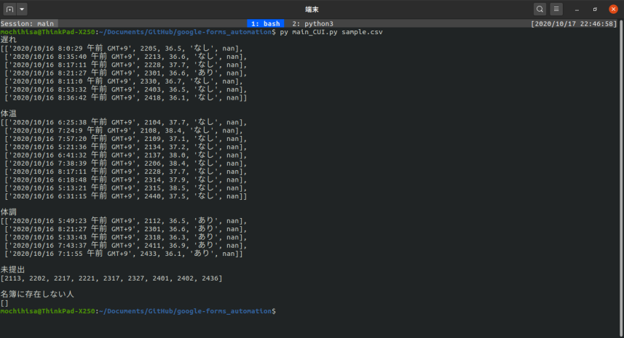

GUI版

実行方法 : 実行ファイルのダブルクリック  
$ python3 main_GUI.py

出力 : ファイル名は年-月-日.csv  
出力先は入力ファイルの存在するディレクトリ

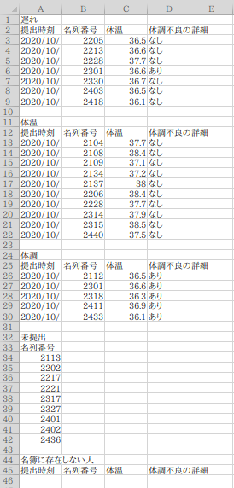

仕様:  
データは毎日クリアしてることを前提に設計

関数は原則main_CUI.pyに記述

体温のしきい値 : 37.0℃

名簿の範囲 : 2101〜2140  
2201〜2240  
2301〜2340  
2401〜2440

提出期限 : 午前 08:00

体調不良の判定 : ‘あり’,’なし’のみでの判定

入力ファイル形式 : csvファイル

出力形式 :  
CUI版 : ターミナルへの表示  
GUI版 : csvファイルへの出力